**d**

BÁO CÁO ĐỒ ÁN THỰC HÀNH

MÔN HỆ QUẢN TRỊ CƠ SỞ DỮ LIỆU

GVHD: TUẤN NGUYÊN HOÀI ĐỨC

**MỤC LỤC**

# **THÔNG TIN NHÓM**

|  |  |  |
| --- | --- | --- |
| **STT** | **MSSV** | **HỌ TÊN** |
| **1** | 1412271 | Trương Thế Kiệt |
| **2** | 1412317 | Đặng Nhật Minh |
| **3** | 1412294 | Nguyễn Thiên Long |
| **4** | 1412306 | Nguyễn Thế Lực |
| **5** | 1312384 | Trần Văn Nghĩa |

# BẢNG THIẾT KẾ THỰC THỂ KẾT HỢP

# Lược đồ thực thể kết hợp

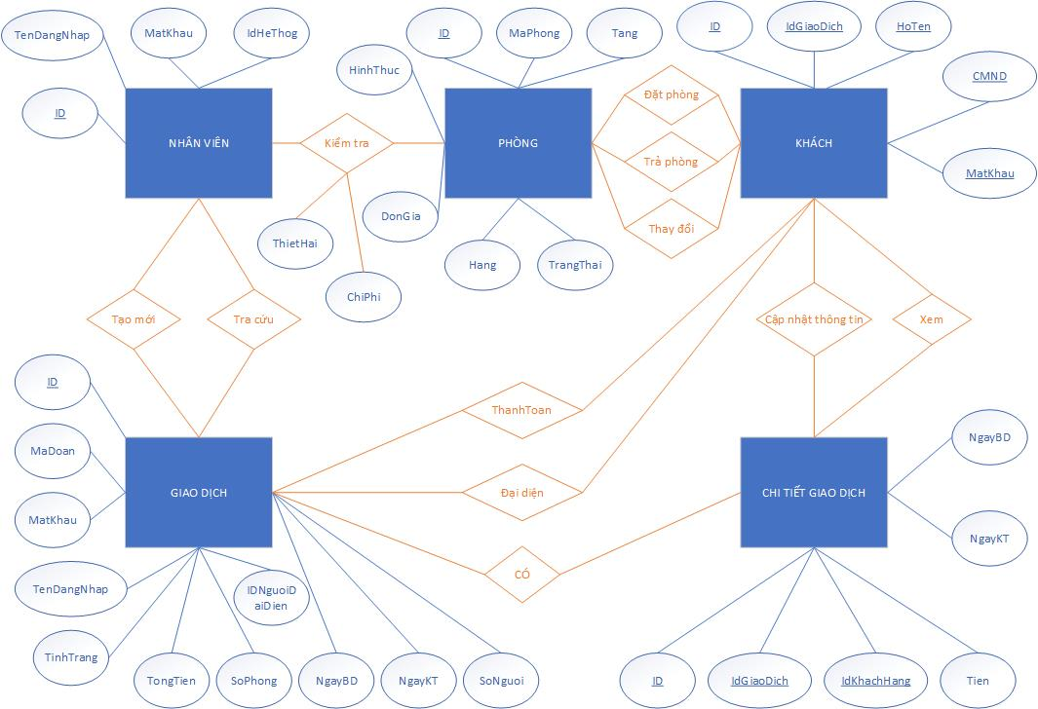

# Ràng buộc dữ liệu bổ sung

* CMND: <20 kí tự
* Ngày KT > Ngày BD
* CMND của thành viên đoàn là duy nhất

# Các điểm đặt biệt trong mô hình thực thể kết hợp

[Với những thuộc tính như tình trạng – ghi chú ra có những tình trạng gì?.... Hoặc những thuộc tính gây khó hiểu thì cần giải thích chi tiết ở đây]

* Trạng thái phòng: 1 – Rãnh , 2 – Không rãnh
* Loại hệ thống: 1 – resort , 2 – online
* Tình trạng giao dịch:
  + 1 - Đã đăng ký
  + 2 - Đã mướn phòng
  + 3 - Đã nhận phòng
  + 4 - Đã trả phòng
  + 5 - Đã bị hủy
* Hình thức phòng:
  + 1 giường đôi 2
  + 1 giường đơn 1
  + 2 giường đôi 4
  + 2 giường đơn 2

# XÁC ĐỊNH CHỨC NĂNG HỆ THỐNG VÀ THỦ TỤC STORE PROCEDURE.

# Các chức năng của hệ thống

## Chức năng cho toàn bộ phân hệ

|  |  |  |
| --- | --- | --- |
| **STT** | **Chức năng** | **Mô tả hoạt động** |
| ALL1 | Đăng nhập | Đăng nhập vào hệ thống ….. dựa vào tài khoản và mật khẩu. |
|  |  |  |
|  |  |  |

## 

## Phân hệ nhân viên tại resort

|  |  |  |
| --- | --- | --- |
| **STT** | **Chức năng** | **Mô tả hoạt động** |
| RS1 | Đăng kí giao dịch mới | Nhân viên sẽ dự vào CMND và thông tin trưởng đoàn cung cấp để tọa giao dịch mới đúng bằng số cmnd cung cấp |
| RS2 | Cung cấp tài khoản cho KH | Cấp một tên đăng nhập và mật khẩu, tương  ứng là một tài khoản (Giao dịch) |
| RS3 | Kích hoạt tài khoản KH | Khi khách tới nhận phòng kích hoạt tài khoản |
| RS4 | Kiểm tra thiệt hại phòng | Nhập thông tin thiệt hại, chi phí sữa chữa khi tới hạn trã phòng |
| RS5 | Cho khách đặt phòng tại chỗ | Nếu không đặt trước, khi có nhu cầu mướn phòng, khách hàng có thể đến trực tiếp resort để mướn phòng tại chỗ. |

## 

## Phân hệ nhân viên đại lí

|  |  |  |
| --- | --- | --- |
| **STT** | **Chức năng** | **Mô tả hoạt động** |
| DL1 | Đăng kí giao dịch mới | Nhân viên sẽ dự vào CMND và thông tin trưởng đoàn cung cấp để tọa giao dịch mới đúng bằng số cmnd cung cấp |
|  |  |  |
|  |  |  |

## Phân hệ khách hàng

|  |  |  |
| --- | --- | --- |
| **STT** | **Chức năng** | **Mô tả hoạt động** |
| **KH1** | **Tra cứu** | Đăng nhập hệ thống để có thể tra cứu giá phòng theo từng loại từng tầng, đặt phòng và giữ chỗ |
| **KH2** | **Chọn phòng** | đăng ký đặt phòng cho từng phòng với thông tin nhân han  các thành viên cụ thể trong đoàn sẽ ở phòng ấy. |
| **KH3** | **Hủy, chỉnh sữa giao dịch** | Miễn là chưa đến thời gian đoàn đăng ký mướn phòng. Khách hàng có thể sửdụng hệ thống và tài khoản của mình để hủy một hoặc một số chi tiết giao dịchmà mình đã đăng ký. |
| **KH4** | **Thanh toán** | Xem chi tiết giao dịch, tiến hành thanh toán |

# Thủ tục store procedure

|  |  |  |  |  |  |
| --- | --- | --- | --- | --- | --- |
| **STT** | **Tên thủ tục** | **Input** | **Output** | **Nội dung thực hiện** | **Chức năng** |
|  | sp_DangNhap | User và matkhau | True or false | Kiểm tra thông tin về User và matkhau, sau đó xác thực hoặc thông báo lỗi | ALL1 |
|  |  |  |  |  |  |
|  |  |  |  |  |  |
|  |  |  |  |  |  |
|  |  |  |  |  |  |

# Xác định tình huống tranh chấp

## Danh sách tình huống tranh chấp đồng thời

|  |  |  |  |  |  |  |  |  |
| --- | --- | --- | --- | --- | --- | --- | --- | --- |
| **STT** | **Chức năng 1** | **Người dùng** | **Thủ tục tham gia** | **Chức năng 2** | **Người dùng** | **Thủ tục tham gia** | **Lỗi tranh chấp** | **Ghi chú** |
|  |  |  |  |  |  |  |  |  |
|  |  |  |  |  |  |  |  |  |
|  |  |  |  |  |  |  |  |  |
|  |  |  |  |  |  |  |  |  |

## Tình huống tranh chấp đồng thời

### Sinh viên thực hiện: …..

|  |  |  |  |
| --- | --- | --- | --- |
| ERR01: Dirty Read  T1(User = khách hàng): thực hiện thêm chi tiết giao dịch  T2(User = khách hàng): thực hiện tìm kiếm phòng | | | |
| sp_ThemChiTietGiaoDich | Khóa | sp_SearchAvailableRoom | Khóa |
| Input: @idGiaoDich int, @idPhong int, @idKhach int, @ngayBatDau Datetime, @ngayKetThuc Datetime  Output: |  | Input: @floor int  , @state int  , @level int  , @numberslot int  , @datestart varchar(20)  , @dateend varchar(20))  Output: thông tin phòng |  |
| Set isolation level Read Committed |  |
| Kiếm tra ngày bắt đầu lớn hơn ngày kết thúc:  declare @thanhTien int  declare @start int = DATEDIFF(dd, '12/30/1899', @ngayBatDau)  declare @end int = DATEDIFF(dd, '12/30/1899', @ngayKetThuc)  IF (@end < @start)  BEGIN  RAISERROR (N'Ngày bắt đầu lớn hơn ngày kết thúc',16,1)  ROLLBACK  END | Read |  |  |
| Tính thành tiền dựa vào số ngày và đơn giá phòng:  ELSE  BEGIN  set @thanhTien = dbo.fGetRoomPrice(@idPhong) * abs(@end - @start + 1) | Read |  |  |
|  |  | Kiểm tra ngày bắt đầu nhỏ hơn ngày kết thúc  declare @start int = DATEDIFF(dd, '12/30/1899', @datestart)  declare @end int = DATEDIFF(dd, '12/30/1899', @dateend)  IF (@end < @start)  BEGIN  RAISERROR (N'Ngày bắt đầu lớn hơn ngày kết thúc',16,1)  ROLLBACK  END | Read |
|  |  | Kiểm tra phòng như vậy có tồn tại không  ELSE IF NOT EXISTS (select p.*, ht.ThongTin, h.ThongTin AS roomlevel, @datestart AS ngayBatDau, @dateend AS ngayKetThuc  from Phong p, HinhThuc ht, Hang h  where p.ViTriTang = @floor  AND p.TrangThai = @state  AND p.Hang = @level  AND p.HinhThuc = ht.ID  AND ht.ID = @numberslot  AND p.ID NOT IN(  select ct.ID_MaPhong  from ChiTietGiaoDich ct  where CONVERT(varchar, ct.NgayBatDau, 111) between @datestart AND @dateend  OR CONVERT(varchar, ct.NgayKetThuc, 111) between @datestart AND @dateend  )  AND p.Hang = h.ID)  BEGIN  RAISERROR (N'Không có phòng thỏa yêu cầu đã chọn',16,1)  ROLLBACK  END | Read |
| Insert chi tiết giao dịch mới:  insert into ChiTietGiaoDich (ID_GiaoDich, ID_MaPhong, ID_KhachHang, NgayBatDau, NgayKetThuc, ThanhTien)  values (@idGiaoDich, @idPhong, @idKhach, @ngayBatDau, @ngayKetThuc, @thanhTien)  END | Write |  |  |
|  |  | Tìm phòng theo yêu cầu  ELSE  BEGIN  select p.*, ht.ThongTin, h.ThongTin AS roomlevel, @datestart AS ngayBatDau, @dateend AS ngayKetThuc  from Phong p, HinhThuc ht, Hang h  where p.ViTriTang = @floor  AND p.TrangThai = @state  AND p.Hang = @level  AND p.HinhThuc = ht.ID  AND ht.ID = @numberslot  AND p.ID NOT IN(  select ct.ID_MaPhong  from ChiTietGiaoDich ct  where CONVERT(varchar, ct.NgayBatDau, 111) between @datestart AND @dateend  OR CONVERT(varchar, ct.NgayKetThuc, 111) between @datestart AND @dateend  )  AND p.Hang = h.ID  END |  |
| ERR02: Dirty Read  T1(User = khách hàng): thực hiện thêm chi tiết giao dịch  T2(User = khách hàng): thực hiện tìm kiếm phòng | | | |
| sp_ThemChiTietGiaoDich | Khóa | sp_SearchAvailableRoom | Khóa |
| Input: @idGiaoDich int, @idPhong int, @idKhach int, @ngayBatDau Datetime, @ngayKetThuc Datetime  Output: |  | Input: @floor int  , @state int  , @level int  , @numberslot int  , @datestart varchar(20)  , @dateend varchar(20))  Output: thông tin phòng |  |
|  |  |
| Kiếm tra ngày bắt đầu lớn hơn ngày kết thúc:  declare @thanhTien int  declare @start int = DATEDIFF(dd, '12/30/1899', @ngayBatDau)  declare @end int = DATEDIFF(dd, '12/30/1899', @ngayKetThuc)  IF (@end < @start)  BEGIN  RAISERROR (N'Ngày bắt đầu lớn hơn ngày kết thúc',16,1)  ROLLBACK  END | Read |  |  |
| Tính thành tiền dựa vào số ngày và đơn giá phòng:  ELSE  BEGIN  set @thanhTien = dbo.fGetRoomPrice(@idPhong) * abs(@end - @start + 1) | Read |  |  |
|  |  | Kiểm tra ngày bắt đầu nhỏ hơn ngày kết thúc  declare @start int = DATEDIFF(dd, '12/30/1899', @datestart)  declare @end int = DATEDIFF(dd, '12/30/1899', @dateend)  IF (@end < @start)  BEGIN  RAISERROR (N'Ngày bắt đầu lớn hơn ngày kết thúc',16,1)  ROLLBACK  END | Read |
|  |  | Kiểm tra phòng như vậy có tồn tại không  ELSE IF NOT EXISTS (select p.*, ht.ThongTin, h.ThongTin AS roomlevel, @datestart AS ngayBatDau, @dateend AS ngayKetThuc  from Phong p, HinhThuc ht, Hang h  where p.ViTriTang = @floor  AND p.TrangThai = @state  AND p.Hang = @level  AND p.HinhThuc = ht.ID  AND ht.ID = @numberslot  AND p.ID NOT IN(  select ct.ID_MaPhong  from ChiTietGiaoDich ct  where CONVERT(varchar, ct.NgayBatDau, 111) between @datestart AND @dateend  OR CONVERT(varchar, ct.NgayKetThuc, 111) between @datestart AND @dateend  )  AND p.Hang = h.ID)  BEGIN  RAISERROR (N'Không có phòng thỏa yêu cầu đã chọn',16,1)  ROLLBACK  END | Read |
| Insert chi tiết giao dịch mới:  insert into ChiTietGiaoDich (ID_GiaoDich, ID_MaPhong, ID_KhachHang, NgayBatDau, NgayKetThuc, ThanhTien)  values (@idGiaoDich, @idPhong, @idKhach, @ngayBatDau, @ngayKetThuc, @thanhTien)  END | Write |  |  |
|  |  | Tìm phòng theo yêu cầu  ELSE  BEGIN  select p.*, ht.ThongTin, h.ThongTin AS roomlevel, @datestart AS ngayBatDau, @dateend AS ngayKetThuc  from Phong p, HinhThuc ht, Hang h  where p.ViTriTang = @floor  AND p.TrangThai = @state  AND p.Hang = @level  AND p.HinhThuc = ht.ID  AND ht.ID = @numberslot  AND p.ID NOT IN(  select ct.ID_MaPhong  from ChiTietGiaoDich ct  where CONVERT(varchar, ct.NgayBatDau, 111) between @datestart AND @dateend  OR CONVERT(varchar, ct.NgayKetThuc, 111) between @datestart AND @dateend  )  AND p.Hang = h.ID  END |  |